**TITULAR INSTALACIÓN:** TORRES MORENTE S.A.

**DIRECCIÓN:** AVDA. INCAR, 8, PARQUE METROPOLITANO, 18130, ESCUZAR, GRANADA

**EMPLAZAMIENTO:**EMPRESA

# DETALLE DE LOS ELEMENTOS DE PROTECCION CONTRA INCENDIOS

### Revisión de: Extintor

|  |  |  |  |  |  |  |  |
| --- | --- | --- | --- | --- | --- | --- | --- |
| **Nº** | **EQUIPO  REVISADO** | **Nº Timbre** | **F.Fabricacion** | **Retimbrado** | **Ubicación** | **Intervención** | **Estado** |
| 39 | NC10-CO2 | 2205 | 01/01/2008 | 03/01/2018 | BODEGA | Revisión | OK |
| 40 | PG25-ABC | 608469 | 01/01/2008 | 03/01/2018 | ALMAZARA | Revisión | OK |
| 40 | PG25-ABC | 608469 | 01/01/2008 | 03/01/2018 | ALMAZARA | Revisión | OK |
| 41 | PG9-ABC | 17997 | 01/01/2008 | 03/01/2018 | DPTO DE CALIDAD | Revisión | OK |
| 41 | PG9-ABC | 17997 | 01/01/2008 | 03/01/2018 | DPTO DE CALIDAD | Revisión | OK |
| 42 | NC5-CO2 | 1227 | 01/01/2008 | 03/01/2018 | BODEGA | Revisión | OK |
| 43 | PG6-ABC | 92081 | 01/01/2008 | 03/01/2018 | LABORATORIO | Revisión | OK |
| 44 | PG6-ABC | 92710 | 01/01/2008 | 03/01/2018 | LABORATORIO | Revisión | OK |
| 45 | PG6-ABC | 92778 | 01/01/2008 | 03/01/2018 | LABORATORIO | Revisión | OK |
| 46 | PG25-ABC | 608467 | 01/01/2008 | 03/01/2018 | ALMAZARA | Revisión | OK |
| 47 | PG9-ABC | 799661 | 01/01/2008 | 03/01/2018 | ALMAZARA | Revisión | OK |
| 48 | NC5-CO2 | 27932 | 01/01/2008 | 03/01/2018 | ALMAZARA | Revisión | OK |
| 49 | NC10-CO2 | 2182 | 01/01/2008 | 03/01/2018 | ALMAZARA | Revisión | OK |
| 49 | NC10-CO2 | 2182 | 01/01/2008 | 03/01/2018 | ALMAZARA | Revisión | OK |
| 50 | NC10-CO2 | 2210 | 01/01/2008 | 03/01/2018 | ALMAZARA | Revisión | OK |
| 51 | PG9-ABC | 799978 | 01/01/2008 | 03/01/2018 | ALMAZARA | Revisión | OK |
| 52 | NC10-CO2 | 2199 | 01/01/2008 | 03/01/2018 | ALMAZARA | Revisión | OK |
| 53 | NC10-CO2 | 2119 | 01/01/2008 | 03/01/2018 | ALMAZARA | Revisión | OK |
| 54 | PG25-ABC | 608516 | 01/01/2008 | 03/01/2018 | ALMAZARA | Revisión | OK |

**Observaciones:**

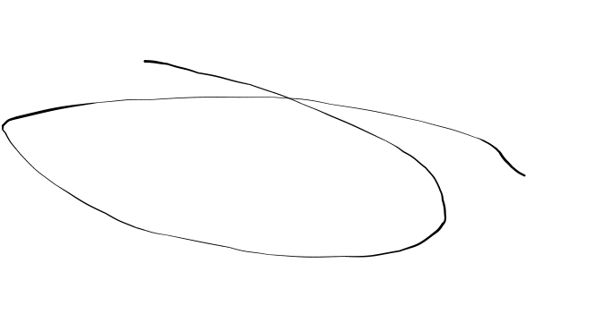Conforme Cliente Técnico

06/09/18 603

HOJA Nº: 3